МУЗЫКАЛЬНО-РИТМИЧЕСКИЙ АНСАМБЛЬ ЛОЖКАРЕЙ.

Цель
-Обогащение духовной культуры детей через игру на деревянных ложках. Приобщить воспитанников к русской национальной культуре, дать детям нравственные устои.
-Развивать у детей внимание, память, внутреннюю собранность, что способствует формированию целенаправленной деятельности.

Задачи
Обучающие:
-Обучать основам техники игры на ложках, формировать необходимые умения и навыки для дальнейшего совершенствования в игре на музыкальных инструментах.
-Учить детей воспроизводить равномерную ритмическую пульсацию и простейшие ритмические рисунки при игре на ложках.
-Закреплять у детей навыки совместной игры, развивать чувство ансамбля.
-Поощрять стремление детей импровизировать на музыкальных инструментах.
-Поддерживать желание играть на инструментах в группе, в повседневной жизни.

Воспитательные:
-Активизировать внимание ребенка, работу его мысли, его эмоциональную и эстетическую отзывчивость.
-Воспитывать у детей веру в свои силы, в свои творческие способности.

Развивающие:
-Способствовать становлению и развитию таких волевых качеств, как выдержка, настойчивость, целеустремленность, усидчивость.
-Развивать память и умение сконцентрировать внимание.
-Развивать мускулатуру и мелкую моторику пальцев рук.
-Развивать ловкость, переключаемость, координацию движений, моторные навыки.
-Развивать чувство ритма.
-Развивать сенсорное восприятие.
-Развивать фантазию, творческие способности, музыкальный вкус, учить понимать и любить музыку.

Оздоровительные:
-Укреплять костно-мышечный аппарат.
-Развивать дыхание, чувство равновесия.
-Выработать правильную осанку.

Музыкально-ритмические занятия имеют большое значение для детей с задержкой психического развития.
Проблемы двигательной сферы у детей с ЗПР часто связаны не с нарушением опорно-двигательного аппарата, а с недоразвитием высших психических функций. У этих детей ослаблено формирование межанализаторных связей, снижено внимание, память, восприятие, мыслительное и речевое развитие. Недостатки формирования высших психических функций тесно связаны с развитием общей, ручной и артикуляционной моторики ребенка. Организация движений с помощью музыкального ритма развивает у детей внимание, память, внутреннюю собранность, способствует формированию целенаправленной деятельности. Многие исследователи (Е.М. Мастюкова, С.М. Миловский, И.В. Евтушенко, Е.А. Медведева, Г.А. Бутко) в своих работах показали, что музыкально-ритмические занятия имеет большое значение для детей с задержкой психического развития. Это связано с тем, что характерные для них особенности нервно-психического склада, эмоционально-волевая и личностная незрелость, своеобразие деятельности и поведения, особенности двигательной и психической сферы, хорошо поддаются коррекции специфическими средства воздействия на ребенка, свойственными ритмике.
В своей работе с детьми 1 коррекционной группы, я опираюсь на принцип систематичности. Этот принцип является обязательным для всего ритмического комплекса мероприятий, используемых в отношении лиц с различной речевой патологией и детей с ЗПР. Систематичность заключается в непрерывности, регулярности, планомерности коррекционного процесса, определенного для развития, воспитания и перевоспитания тех или иных функций при различных расстройствах (двигательной сферы, произвольной моторики, слухового внимания, речевого слуха и т.д.).
Ежедневное выполнение в определенное время различных по своему характеру музыкально-ритмических упражнений (утренняя дыхательно-голосовая зарядка с движениями, пение коротких песенок, упражнения на сочетание ритма движений и речи и т.п.) приучает детей к установленному щадяще-оздоровительному режиму. Под влиянием регулярных музыкально-ритмических занятий в организме и психомоторике происходит положительная перестройка различных систем, например, дыхательной, двигательной, речедвигательной, сенсорной и др.
Музыкально-ритмическая коррекция требует повторения вырабатываемых двигательных навыков. Только при многократных систематических повторениях образуются здоровые двигательные динамические стереотипы. Для эффективного повторения необходимо усвоенное сочетать с новым, чтобы процесс повторения носил вариативный характер: изменение упражнения, условий выполнения, разнообразие приемов, различия в содержании занятий. Вариативность упражнений вызывает ориентировочно-исследовательский рефлекс, интерес, эмоции, повышает внимание. Включение новых элементов следует производить без резких изменений, при условии соблюдения постепенности. И.П. Павлов подчеркивал, что в педагогике (а значит, и в логопедической ритмике, элементы которой присутствуют) постепенность и упражняемость (тренировку) следует считать основным правилом.

Инструменты
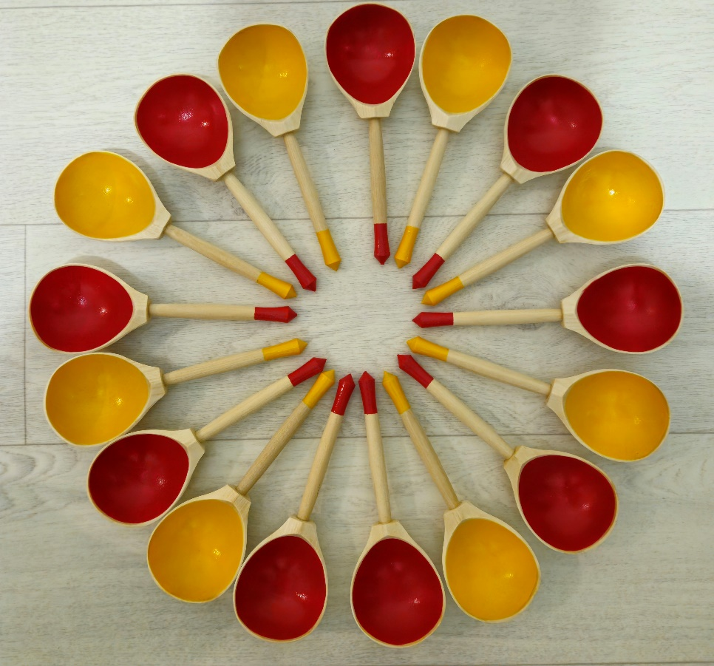
Я приобрела неокрашенные ложки, сделанные из цельного натурального дерева.

Покрасила акриловыми красками внутреннюю часть черпаков и наконечники черенков двумя цветами-желтым и красным. В русской культуре красный цвет-символ радости, любви. Желтый- как цвет золота- успех, процветание, ум; по аналогии с солнцем-тепло, радость, счастье. Я учитывала, что дети Севера — особенные дети, и живут они в достаточно тяжелых климатических условиях:
- большую часть времени они испытывают дефицит солнечного света и тепла; поэтому и цвет ложек был выбран не случайно!
Одним из первых цветов, который распознаёт младенец, является красный цвет — именно поэтому он является любимым у многих детей младшего возраста. Другим важным цветом является жёлтый — его начинают распознавать во вторую очередь, и он остаётся любимым ещё долгое время.

Для укрепления дерева нанесла акриловый лак в четыре слоя.

